Прокуратура Иркутской области
Прокуратура Октябрьского района г. Иркутска

ПАМЯТКА БЕЗОПАСНОСТЬ НЕСОВЕРШЕННОЛЕТНИХ НА ВОДНЫХ ОБЪЕКТАХ

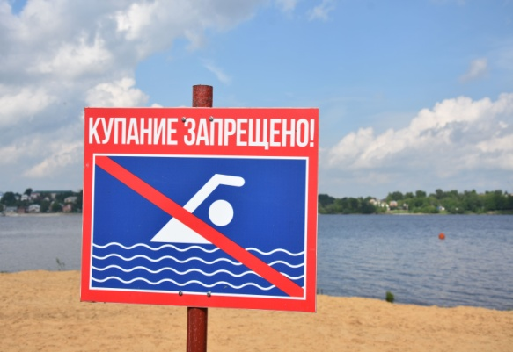
РЕБЕНОК ПОМНИ, ЧТО НЕЛЬЗЯ:
- находиться одним около водоёмов и в водоемах без постоянного контроля родителей или других взрослых;
- около некоторых водоемов можно увидеть щиты с надписью: «КУПАТЬСЯ ЗАПРЕЩЕНО!». Никогда не нарушай это правило;
- заплывать за буйки или иные ограничительные знаки, ограждающие места для купания;
- подплывать близко к проходящим гидроциклам, катерам, весельным лодкам, катамаранам;
- прыгать в воду с катеров, лодок и других плавательных средств, нырять с крутых и высоких берегов;
- купаться в темное время суток;
- купаться в водоёмах с сильным течением;
- долго находится в воде, чтобы не допустить переохлаждения, которое может вызвать судороги, остановку дыхания или потерю сознания;
- если не умеешь плавать нельзя заходить глубоко и отходить далеко от берега. Дно у реки или озера может быть неровное;
- нельзя плавать на самодельных плотах или других плавательных средствах.

Требования безопасности:
- При появлении усталости спокойно плывите к берегу;
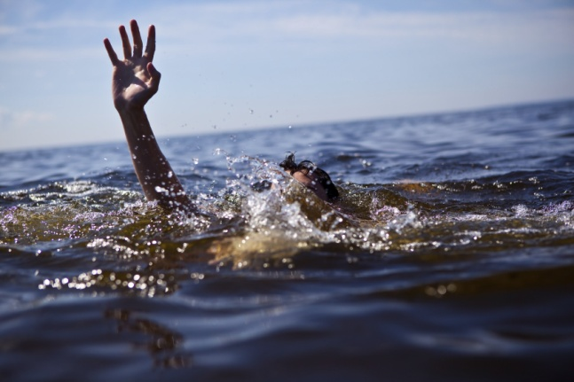
- При появлении судорог, не теряйтесь, старайтесь удержаться на воде и зовите на помощь;
- При оказании вам помощи не хватайтесь за спасающего, а старайтесь помочь ему своими действиями;
- Не устраивайте в воде игр, связанных с захватами – вы можете послужить причиной того, что человек вместо воздуха вдохнет воду и потеряет сознание;
- Опасно прыгать (нырять) в воду в неизвестном месте – можно удариться головой о грунт, корягу и др., сломать шейные позвонки, потерять сознание и погибнуть;
- Попав в быстрое течение, не следует бороться против него, необходимо не нарушая дыхания плыть по течению к берегу. Оказавшись в водовороте, не следует поддаваться страху, терять чувство самообладания. Необходимо набрать побольше воздуха в легкие, погрузиться в воду и, сделав сильный рывок в сторону по течению, всплыть на поверхность.

Если вы начинаете тонуть:
При судороге ног:
- позовите находящихся поблизости людей на помощь;
- постарайтесь глубоко вдохнуть воздух, расслабиться и свободно погрузиться в воду лицом вниз;
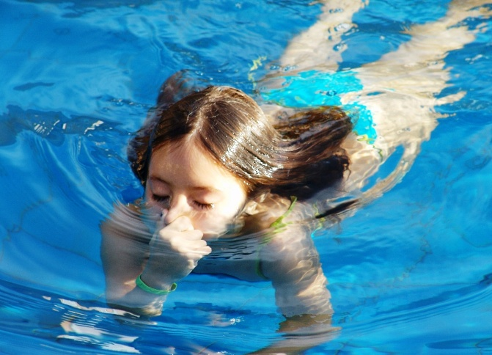
- возьмитесь двумя руками под водой за голень сведенной ноги, с силой согните колено, а затем выпрямите ногу с помощью рук, делая это несколько раз, пока можете задерживать дыхание;
- при продолжении судорог до боли щипайте пальцами мышцу;
- после прекращения судорог смените стиль плавания или некоторое время полежите на спине, массируя руками ногу, затем медленно плывите к берегу.

Вы захлебнулись водой:
- не паникуйте, постарайтесь развернуться спиной к волне;
- прижмите согнутые в локтях руки к нижней части груди и сделайте несколько резких выдохов, помогая себе руками;
- затем очистите от воды нос и сделайте несколько глотательных движений;
- восстановив дыхание, ложитесь на живот и двигайтесь к берегу;
- при необходимости позовите людей на помощь.

РОДИТЕЛИ, ПОМНИТЕ!
Безопасность детей зависит от вас!
Родителям необходимо вовремя объяснить ребенку, что нельзя/можно делать на водоемах, рассказать о последствиях и мерах предотвращения опасных ситуаций.
По каждому несчастному случаю с детьми на воде проводятся проверки.
Бесконтрольное пребывание несовершеннолетних на водных объектах влечет ответственность их родителей по ч. 1 ст. 5.35 КоАП РФ «Неисполнение родителями или иными законными представителями несовершеннолетних обязанностей по содержанию и воспитанию несовершеннолетних».
При наступлении несчастного случая с детьми родители могут быть привлечены к уголовной ответственности по ст. 125 Уголовного кодекса РФ «Оставление в опасности», ст. 109 Уголовного кодекса РФ «Причинение смерти по неосторожности», ст. 118 Уголовного кодекса РФ «Причинение тяжкого вреда здоровью по неосторожности», при установлении систематического неисполнения родительских обязанностей в судебном порядке родители могут быть лишены родительских прав либо ограничены в них на основании ст.ст. 69 и 73 Семейного кодекса РФ.

